爱国者“达叔”们，同样需要热血捍卫......

原创 有里儿有面 [有理儿有面](javascript:void(0);)

**有理儿有面**

微信号 youli-youmian

功能介绍 你说是不是

2021-02-28[原文](https://mp.weixin.qq.com/s?__biz=Mzg3MjEyMTYyNg==&mid=2247524956&idx=1&sn=d7770f0402e14a62a8d7e80c9ab72180&chksm=cef63629f981bf3f276720e41dcc73bd373b650665cad9fd5aba6302584b0041fd6eb5538a05&scene=27#wechat_redirect&cpage=45) 发表于

收录于合集





**全文共2771字，图片17张，预计阅读时间为7分钟。**

**文章首发于“有理儿有面”（youli-youmian），欢迎大家在朋友圈和微信群转发。**

**公众号及其他平台转载请在后台留言。**



▼

2月27日，知名喜剧演员吴孟达在香港病逝，香港和内地众多网友陷入无限哀思。

人们深情追思这位具有传奇色彩的银幕“最佳配角”，不仅仅是因为他的精湛演技、敬业精神，以及对艺术的不懈追求，更重要的是他有一颗干净、滚烫的爱国之心。

记得在香港2019年那场修例风波中，艺人达叔始终坚定站在爱国最前线，旗帜鲜明地反对乱势力。他生前最后一条微博：我是中国人。

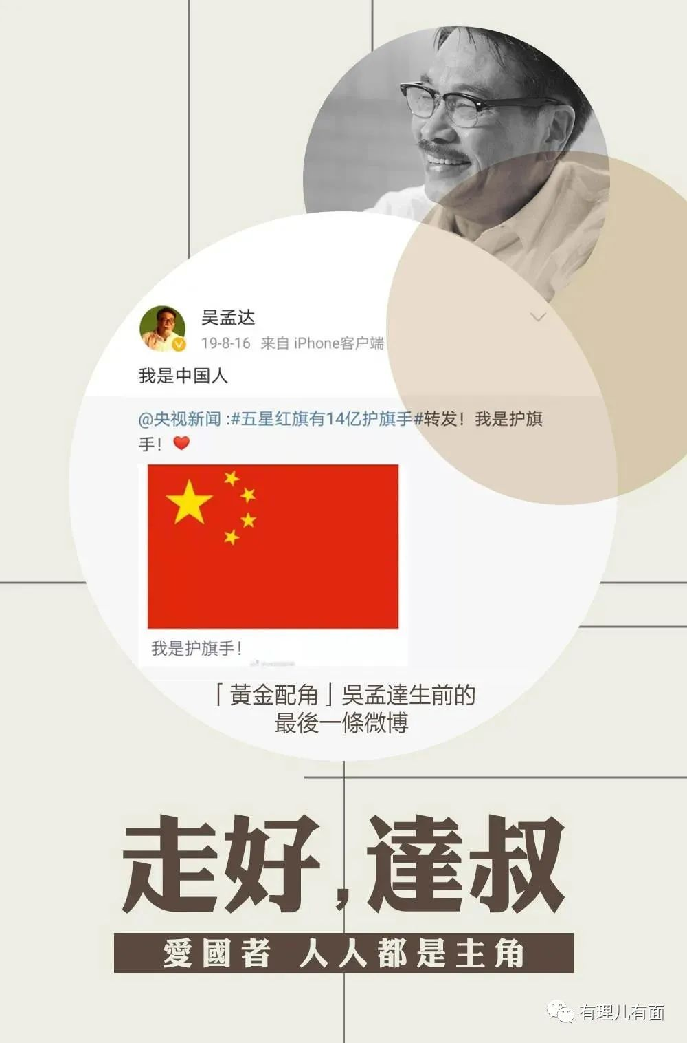

然而，就是这条爱国艺人的真情流露和浓浓家国情怀，却遭遇香港一批反中乱港暴徒的围攻谩骂！更让人出离愤怒的是，就在达叔27日作古之后，这些心怀叵测之徒又故伎重演，完全丧失了对逝者尊重的道德规范，继续对达叔恶语相向，泼脏水、贴标签，言辞之卑劣可谓是无所不用其极。

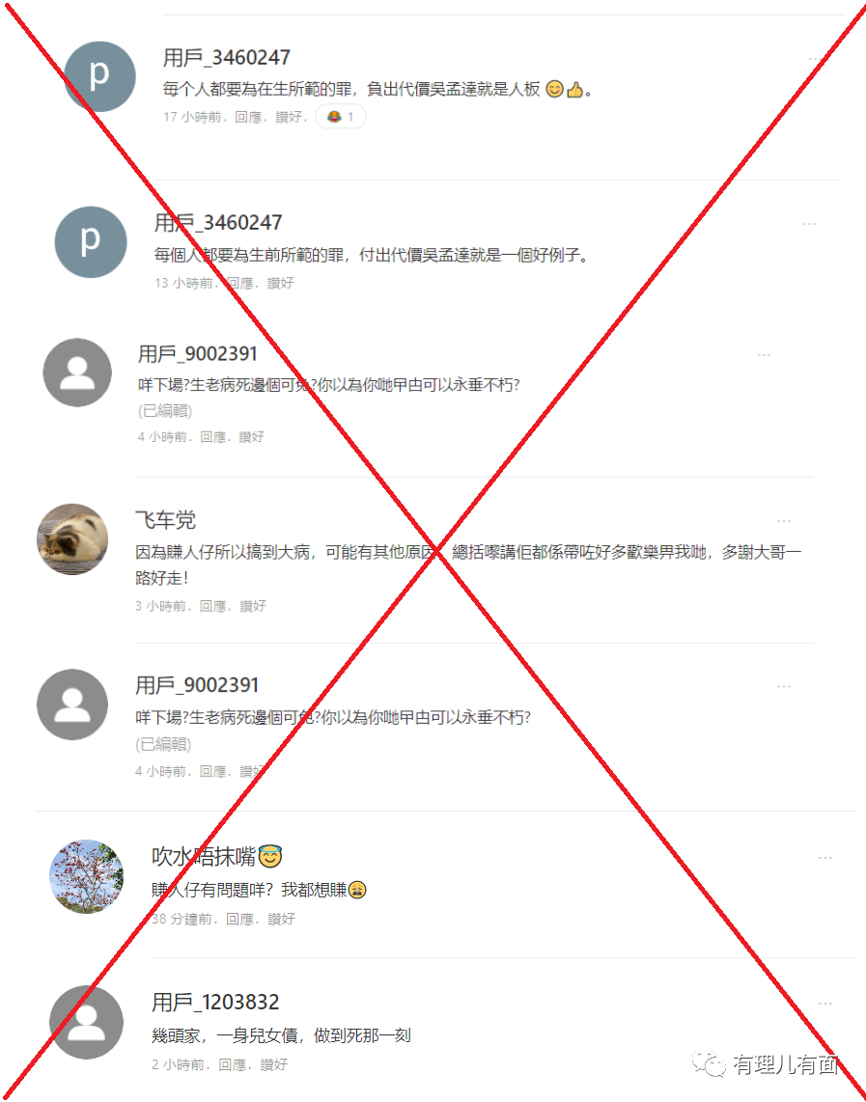

爱国艺人达叔过世这浓浓的悲凉，夹杂爱国网友网络捍卫其名节的对战，让人们再次清晰感到：爱国者，同样需要支持，需要你我的真情守望和热血捍卫！

而有理哥的思绪，已情不自禁联系到前不久戍边英雄被诋毁、被侮辱，以及广大爱国网友愤怒回击、公安机关果断出手的新鲜往事...

在全国人民沉痛悼念为国牺牲的英雄，掀起一场歌颂英雄、向英雄学习的热潮之际，却有人在网络上混淆视听，干起了质疑、抹黑、矮化、攻击英雄的勾当，其中更包藏着某种阴云重重的祸心：

这是2月19日，南京市公安局对外发布的警方通报：

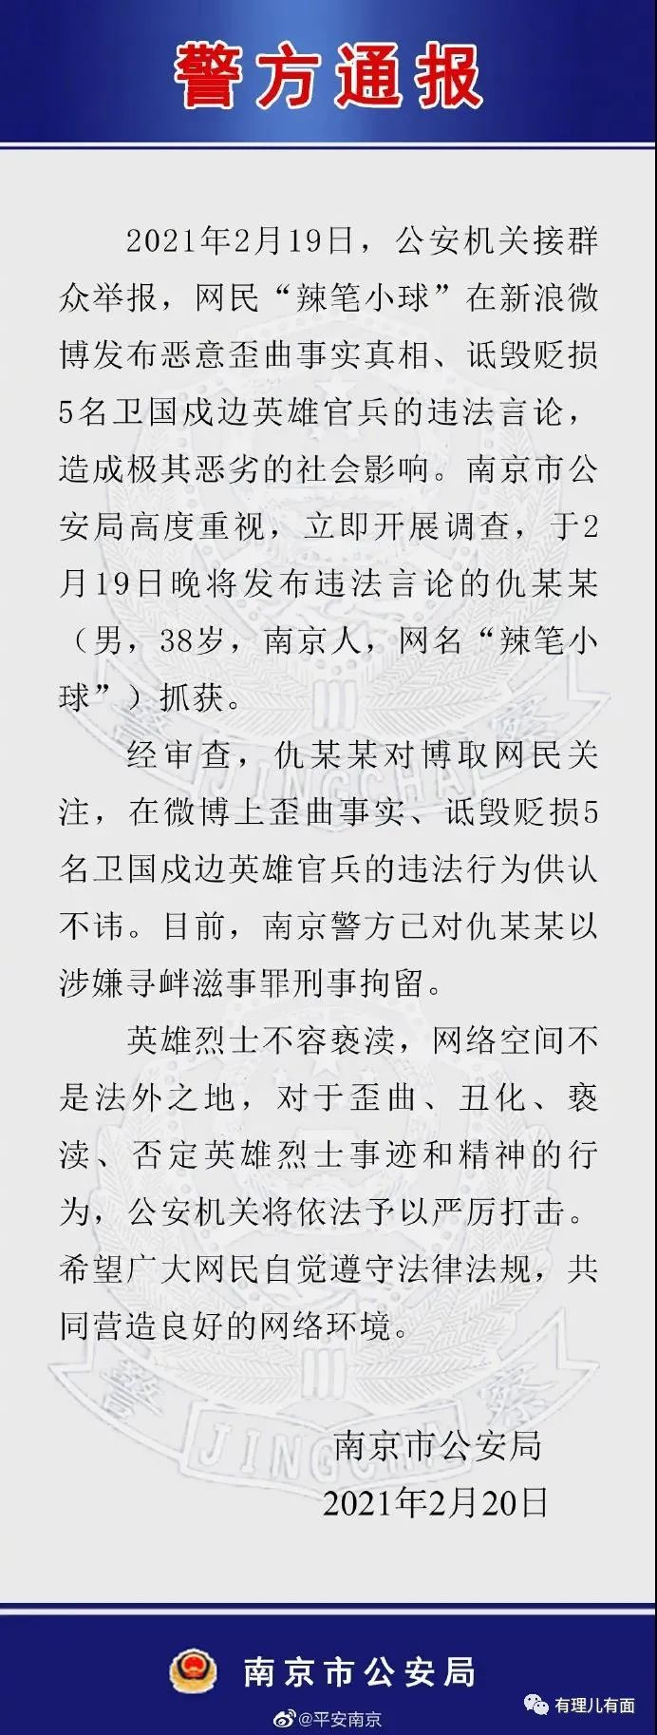

这是2月21日，北京市公安局发布的情况通报：

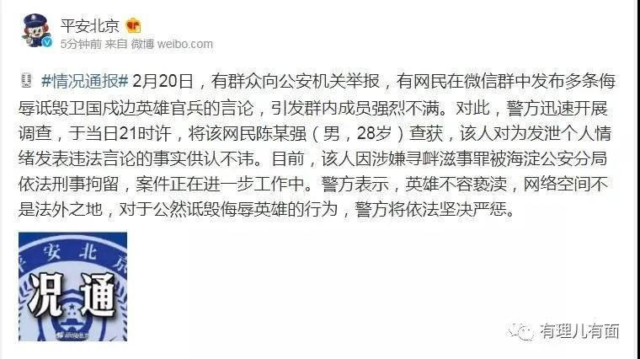

这是同一天，四川省绵阳市公安局发布的警方通报：

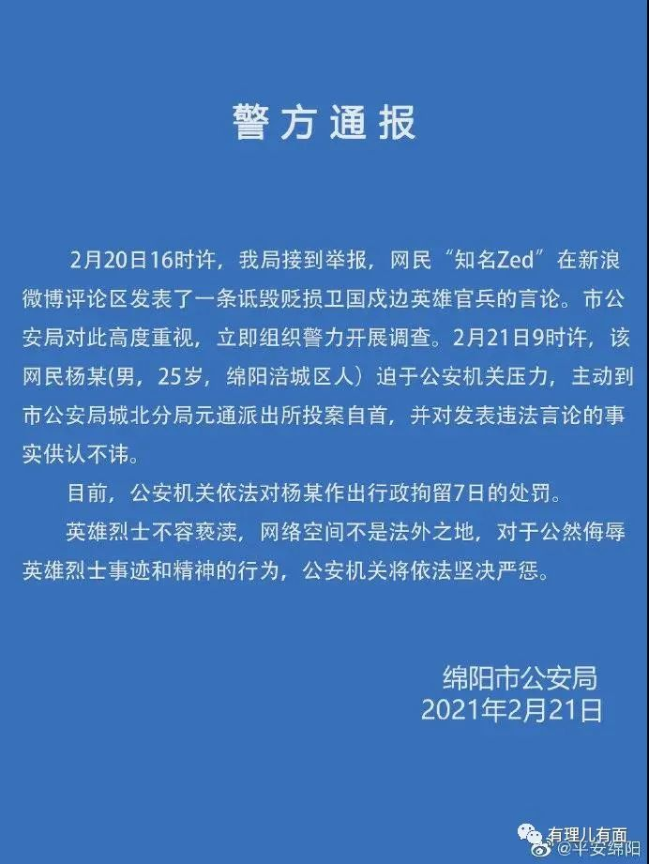

这是2月22日，@茂名滨海平安发布的警情通报：

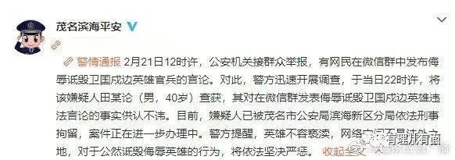

这是同一天，“平安重庆”微信公众号的警情通报。注意，该网民2019年7月至今旅居国外...

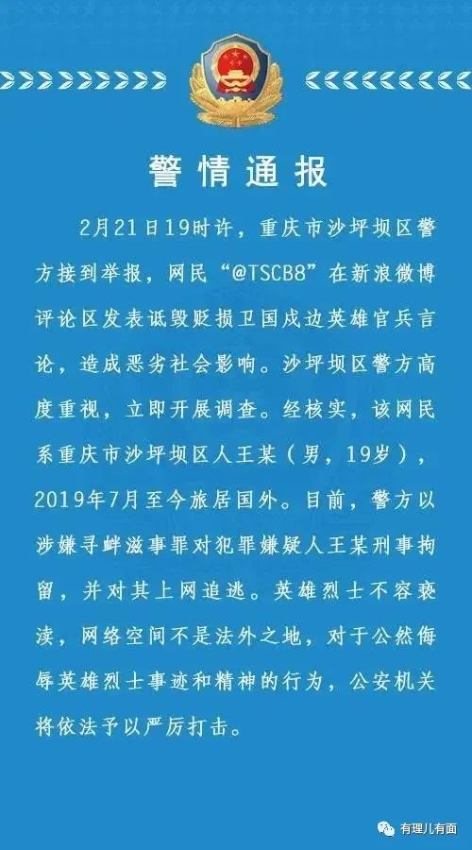

以及同一天，@贵阳市公安局南明分局发布的情况通报：

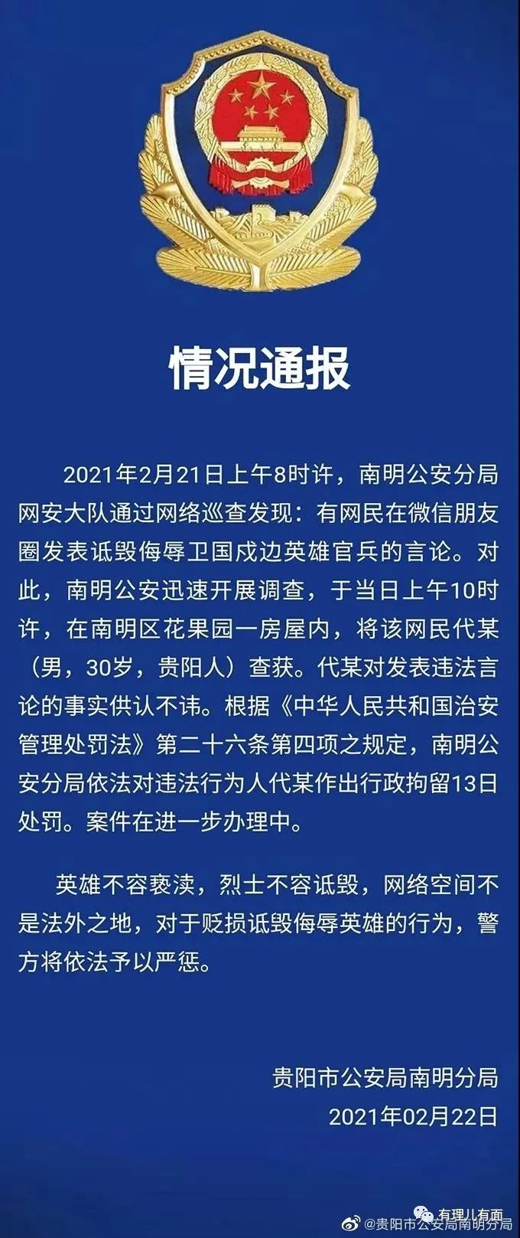

和@秦皇岛公安网络发言人发布的警情通报：

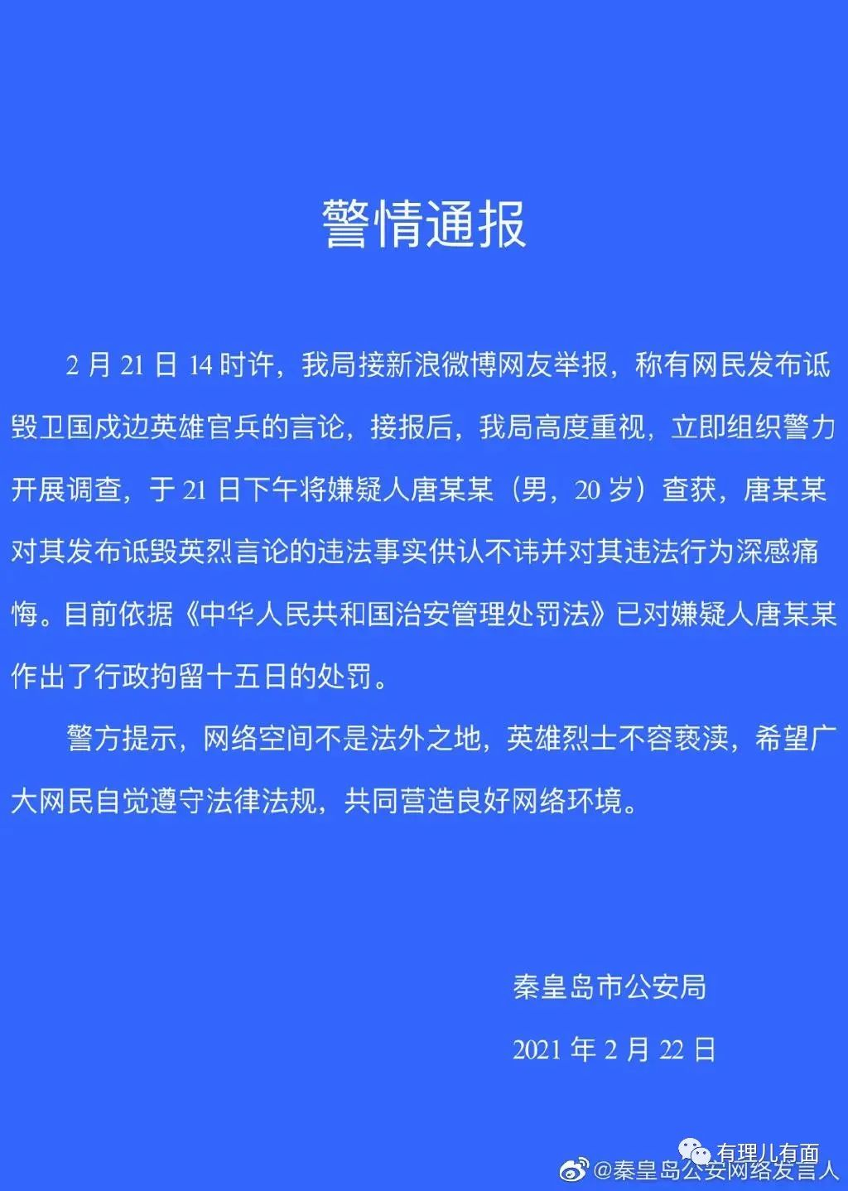

数一数，我们就不难发现，从16日媒体发布卫国戍边英雄事迹到22日，短短6天，北京、江苏、重庆、四川、贵州、广东、河北等地就有7人公开在网上发布针对英烈的违法言论。这里边有的人，还是躲在国外的某个角落发的微博！是的，这些人渣，连起码的对逝者的尊重都没有了，更别提对国家和英雄的感恩了！

究竟是什么让这些人，一边享受戍边英雄用鲜血和生命维护的和平，一边吃奶骂娘、吃饭砸锅式的忘恩？他们何以在漠视英烈生命与热血的同时，丧失基本的道德判断，将自己变成一个哗众取宠抑或是别有用心的小丑？那个躲在国外发微博诋毁英雄的人，究竟是在替谁说话？这股诋毁侮辱英烈亵渎逝者的歪风，是个别还是普遍，有没有幕后力量操纵的影子？

带着这些疑惑，有理哥又看到了2月21日《环球时报》胡锡进的一篇微博帖子：

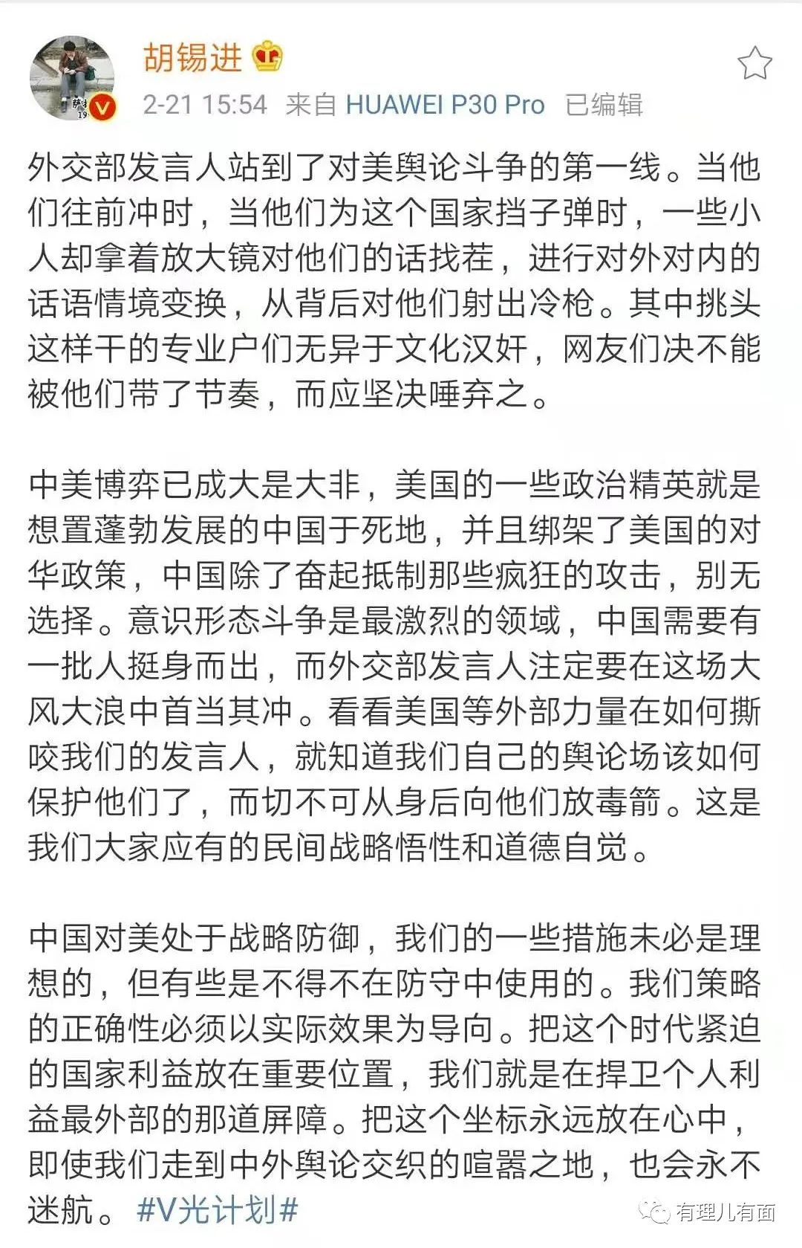

显然，胡锡进的帖子，是维护为国发声、站到了对美舆论斗争第一线的外交部发言人的。

的确，作为当前中美斗争最激烈的意识形态领域，中国需要我们的“外交天团”，需要这样一批挺身而出、实名实姓为国发声的外交战线的“战狼”，然而“当他们往前冲时，当他们为这个国家挡子弹时，一些小人却拿着放大镜对他们的话找茬，进行对外对内的话语情境变换，从背后对他们射出冷枪”。

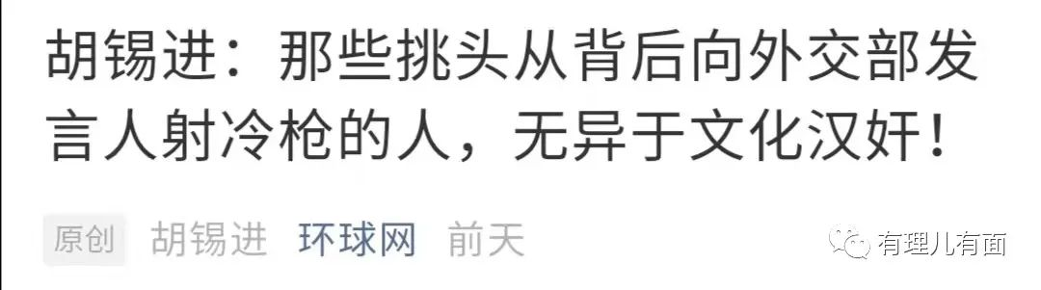

对于这样的人，尤其是挑头这样干的专业户，胡锡进称他们为“文化汉奸”，并告诫网友们“决不能被他们带了节奏，而应坚决唾弃之”。

不出所料，就在胡锡进讨伐汉奸的战斗檄文在新浪微博发出后，一群“美分”苍蝇便开始了围攻撕咬：

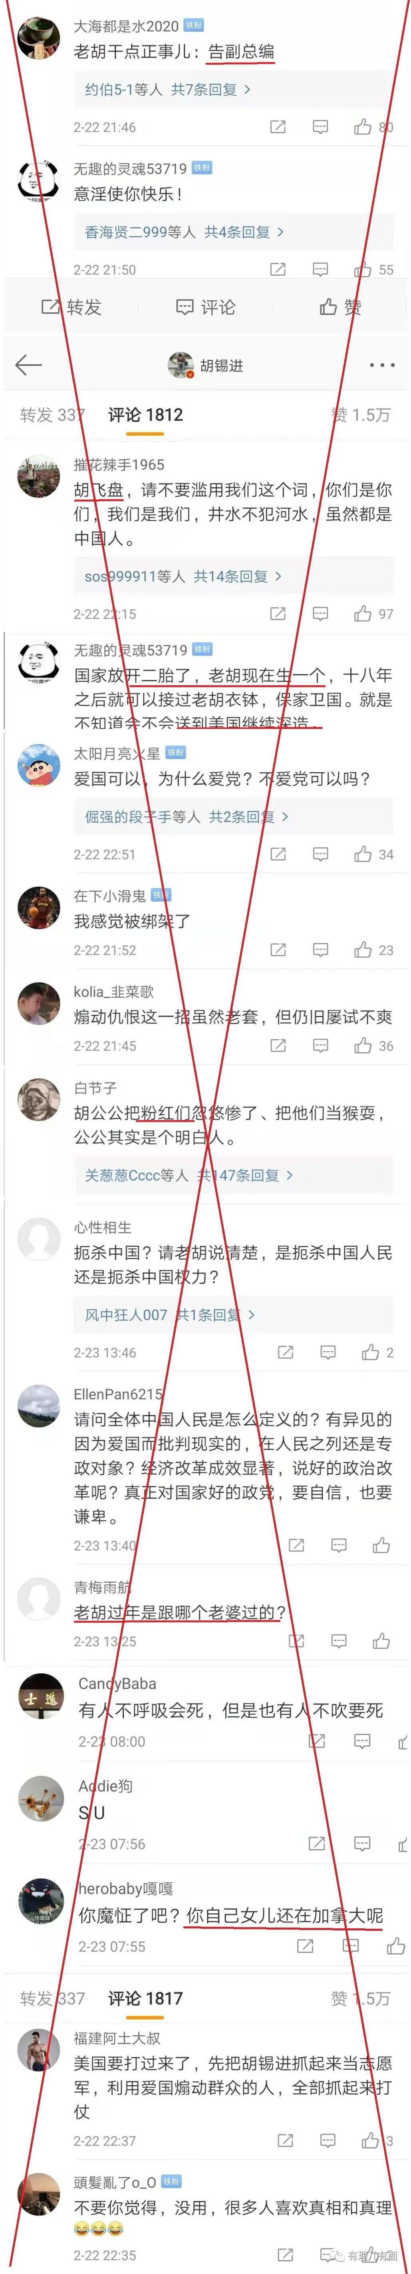

看看这些人口中的“胡飞盘”、“胡公公”、“二胎私生子”、“女儿在加拿大”、'私生活混乱”等等话题，是不是似曾相识？

没错，这些话题在美国、德国、法国、澳大利亚、新加坡、中国台湾地区乃至香港的毒果报等一些反华媒体上被反复炒作过！在国内一些匪夷所思的自媒体上，也看到过类似的痕迹！

虽然其中抹黑的事实，之后证明都是子虚乌有，但这帮黑暗势力深谙谎言重复一百遍便会有人相信的道理。因为，这个被无数次证明的规律下，包藏着他们的巨大阴谋...

就是要紧盯、抹黑、攻击、造谣、围剿那些为中国正义发声、为中国利益奋战的人士：通过抹黑、诋毁、中伤，动摇他们的旗帜引领和思想导向作用，进而摧毁一个民族的文化自信，让其丧失凝聚力、自主性和战斗力，变得一盘散沙容易被从内部瓦解...

在中国综合国力蒸蒸日上，敌人军事上占不到便宜的今天，这样潜移默化式的颠覆，变得更容易实现和选择：

舆论战线敌我攻守的边界没有那么清晰，零打碎敲式的渗透比较难以防范，更容易让不明就里的普通人中招。

精心培植的所谓“当事人”的虚假陈述加上大量水军的跟帖，以及各种媒体资源的转发造势，容易造成信息传播的局部优势，容易让对象群体在不知不觉中思维认知混乱，整体判断力、意志力和行动力大幅衰减，这个时候再通过放大一些小问题、小矛盾就容易使对手内部相互猜忌、怨恨甚至是自断手足...

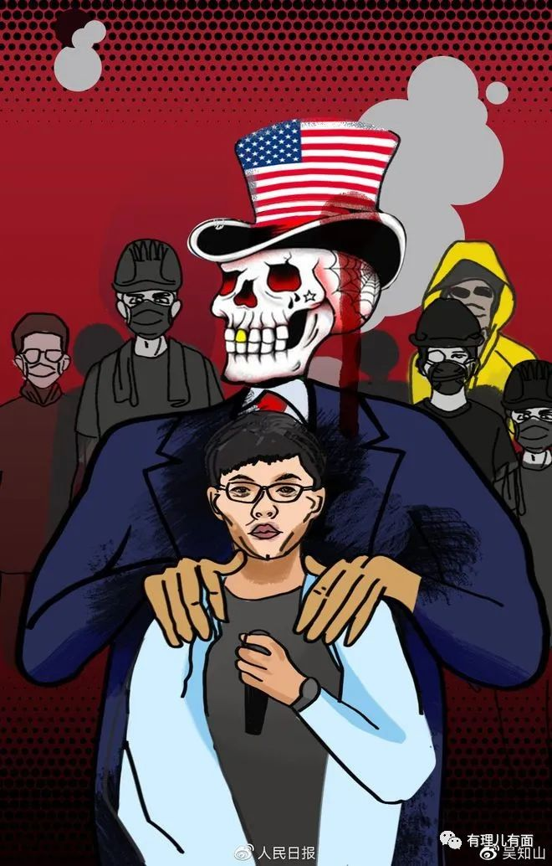

这其中，直接针对那些为国奋战的人，黑枪打头鸟，则可以起到四两拨千斤改变舆论导向的目的。因为，这部分人具有代表性，更加容易引起关注。

至此，我们恍然大悟，原来攻击戍边英烈的，与攻击中国外交部发言人、攻击胡锡进、攻击爱国者达叔们的，本质上的战略、战术、目的、作用乃至行动目标和攻击手法，都是一样的！尽管其中可能夹杂着一些想借机找话题蹭流量搏出名的跟屁虫，但他们却在实质上有意无意成了美西方反华势力的帮凶。这些人合起伙来真正想干的就是不折不扣的“颜色革命”！

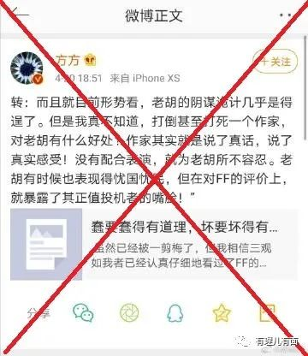

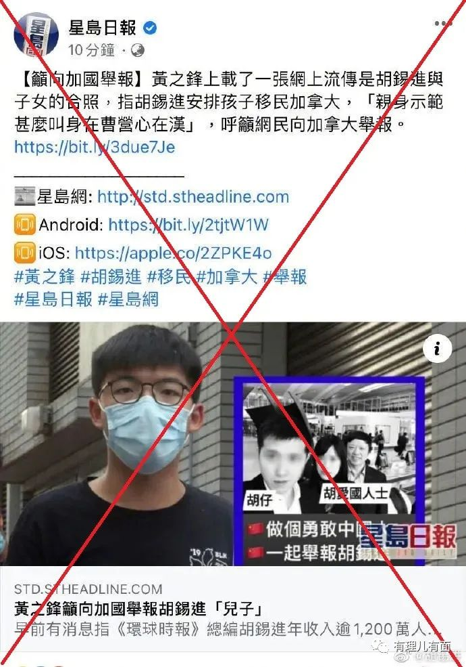

这种细思极恐的领悟，让我们感到了守卫舆论战线的职业责任，也感恩我们身处繁荣稳定的中国，有严明的法纪和国家执法司法力量的及时出手，还不至于让这些攻击英烈、混淆视听的宵小之徒得逞！

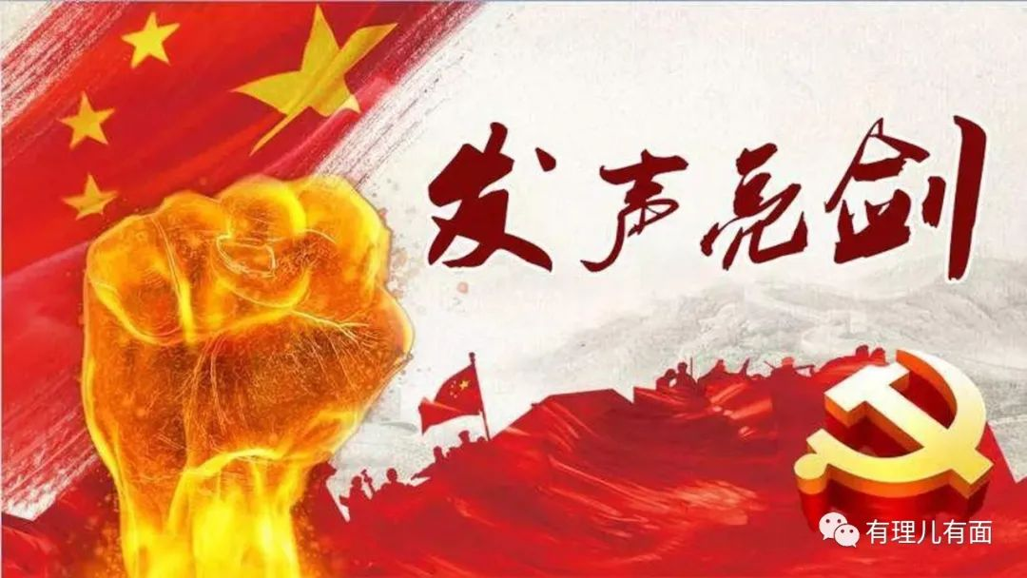

就在前几天，那个诋毁戍边英烈被重庆警方通缉的“王靖渝”在洋主子的支持下开始在英美、中国台湾地区的互联网站上发声炒作，香港的生果报也同步进行了报道。

报道的主题包括炒作他家被抄、质疑中印边境冲突解放军伤亡人数、表态支持香港黑暴、赞扬前几年在上海袭警的杨佳是“英雄”、重复反华政客蓬佩奥“中国共产党不等于中国人民”反动言论...

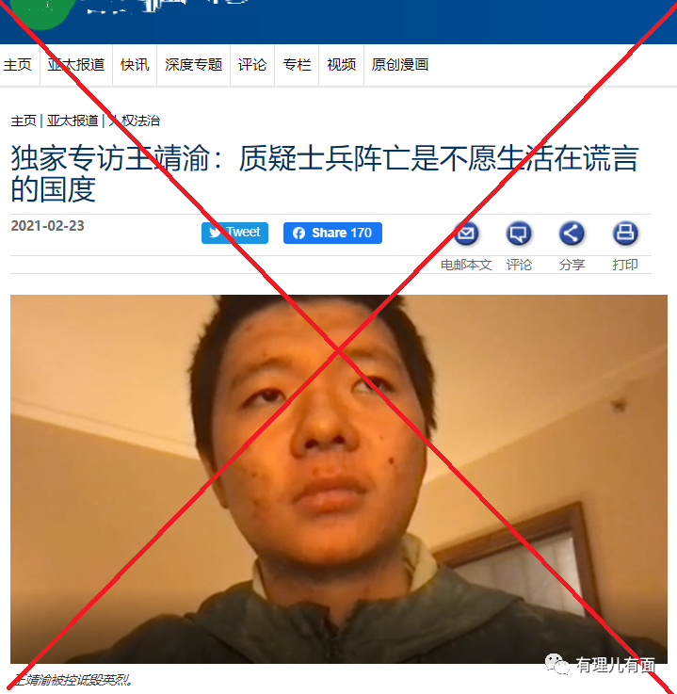

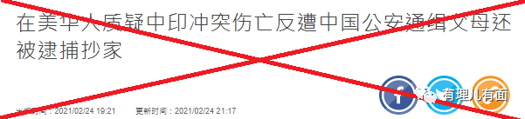

一个六亲不认、乳臭未干、坑爹害娘、不谙政治的小毛贼，为何被这些知名的西方媒体同步集中报道、连臭名昭著的香港生果报也过来凑热闹？而且，谈论的话题如此广泛且有明显操弄和照本宣科攻击中国的痕迹，甚至数典忘祖式照搬起反华政客的言论？很显然，这是一场精心组织的舆宣行动，而这场闹剧的幕后总导演，也是明明白白的。

一场对爱国艺人达叔的追思，一场对侮辱诽谤英雄案件的辨思，让我们在共同经历一番捍卫爱国情怀、英雄尊严与名誉的斗争后，更加深切认识到“看不见”的舆论战线斗士，与“看得见”的边疆上戍边的英雄军人、舌战群魔捍卫正义发声国际舆论场的“外交战狼”、发声维护国家统一的爱国艺人，同样都是为国而战、寸步不让的忠诚守卫，从而多了一份英雄惺惺相惜的袍泽之情！

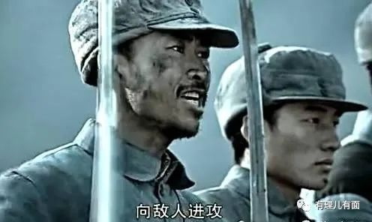

加油吧，干字人，我们不是一个人在奋战，而是一群人在担当！

**图片均自网络**





**关注公众号：**

**有理儿有面**

**理   性｜   揭   秘｜   探   讨**







有里儿有面

**微信扫一扫赞赏作者** **赞赏**

已喜欢，对作者说句悄悄话

取消

**发送给作者**

**发送**

最多40字，当前共字

 人赞赏

上一页 1/3 下一页

长按二维码向我转账

受苹果公司新规定影响，微信 iOS 版的赞赏功能被关闭，可通过二维码转账支持公众号。

### 精选留言

用户设置不下载评论